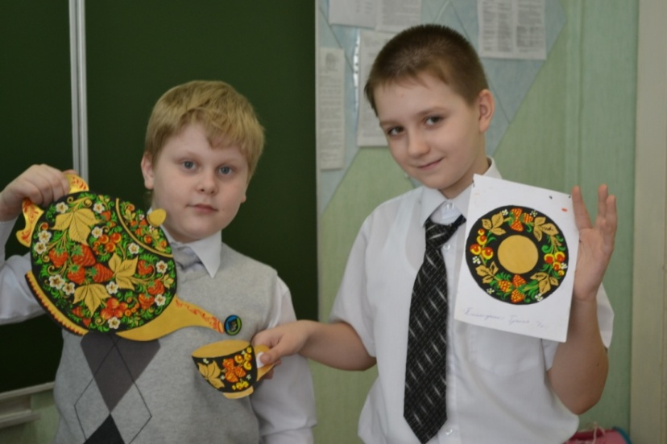
Открытый урок в 4 «А» классе

Филина Ирина Сергеевна,
педагог дополнительного образования
МБОУ гимназия №69 г.Липецка

4 марта 2013 год

Тема: «Красота Хохломских узоров».

Вид занятия: декоративное рисование с образца (блюдо, тарелка)

Цель: Научить детей расписывать изделие круглой формы, используя элементы хохломской росписи.

- Продолжить знакомство с одним из видов народных художественных промыслов - Хохломой.

- Изучить ее характерные черты и научить детей составлять из элементов хохломской росписи композицию в круге.

- Воспитывать у учеников интерес и любовь к народному искусству.

- Развивать детскую фантазию и умение работать с красками в процессе творчества.

Тип урока: Изложение нового материала и закрепление его самостоятельной работой учащихся.

Метод урока: Беседа с демонстрацией наглядных пособий и метод наблюдения.

Межпредметная связь: технология, ИЗО, музыка

Оборудование:

1) Для учителя: Рисунки с хохломскими изделиями, тема урока на доске. Мультимедийное оборудование: компьютер, проектор, экран. Презентация «Золотая Хохлома», музыкальное сопровождение. Жетоны для оценивания красного цвета. Заготовка круглой формы желтого цвета, гуашь, кисти (разной формы и размеров), вода, тряпочки. Декоративные изделия: ложки, дощечка, кружки, кухонные полотенца, прихватка, рукавица, фартук. Медали с названиями «Мастер Хохломы»

2) Для учащегося: заготовка круглой формы желтого цвета. Бумага для упражнений, тесты по Хохломе, гуашь, кисти, вода, тряпочка, дневник, пенал.

План урока:

1) Организационный момент.

2) Изложение нового материала.

3) Закрепление материала самостоятельной работой.

4) Итог урока – выставка на доске и оценивание работ. Награждение «Мастер Хохломы»

5) Рефлексия.

6) Домашнее задание.

Ход урока.

1) Организационный момент.

Здравствуйте, ребята. Сегодня у нас на занятии много гостей, которые пришли посмотреть на нашу работу и мы не должны их разочаровать.

Все ли готовы к уроку?

Ко всем ли пожаловала принцесса – кисточка со своими слугами – красками, подругой – палитрой, верным стражем – платочком, который утешает принцессу, если она промокнет в воде?

Проверить готовность к уроку: бумага для упражнений, заготовки круглой формы, гуашь, кисти, вода, тряпочка, клеенка, дневник, пенал.

Показ декоративного узора выполненного Хохломской росписью.

Давайте, сейчас вместе с вами попробуем отгадать тему сегодняшнего урока.

Может быть, кто-то из вас помнит, как называется эта роспись?

Хохломская!!!

Правильно!!!

Сегодня на уроке мы вспомним, этот вид народного художественного промысла узнаем много нового и интересного и научимся расписывать изделие круглой формы, используя элементы хохломской росписи.

2) Изложение нового материала.

Презентация

1 слайд.

Тема сегодняшнего урока: «Красота Хохломских узоров».

2 слайд.

Сказка

Давным-давно от царской немилости сбежал в леса за Волгу мастеровой человек. Срубил он себе избу, смастерил из дерева лавки, стол, полки, потом дело дошло и до посуды. Из дерева он вырезал себе чашки, плошки, ложки. Стали прилетать к нему птицы. Стал он кормить их пшеном. Однажды к нему пожаловала и сама Жар-птица. Понравилось ей жить в необычной семье. Но долго задерживаться на одном месте она не могла — надо было лететь дальше. Когда она улетала, в благодарность за доброту взмахнула крылом и коснулась им посуды, которую мастер изготовил, —

и стала та золотой.

3 слайд.

Стихотворение:

Как волшебница жар-птица, не выходит из ума
Чародейка, мастерица, Золотая хохлома!
И богата, и красива, гостю рада от души.
Кубки, чашки и ковши, и чего здесь только нету:
Гроздья огненных рябин, маки солнечного лета
И ромашки луговин, зорь червонные лучи,
И узорчатый орнамент Древнесуздальской парчи.
У - Скажите, ребята, дома у вас есть такая посуда?
Д - Да.
У. - А вы из нее кушаете?
Д - Нет, да и т.д.
У - А вот раньше на Руси ели из деревянной посуды.

На Руси всегда было много лесов. Древесину использовали как для постройки домов, церквей так и для изготовления мебели, посуды. Деревянную ложку или миску можно было увидеть на столе у боярыни и в избе крестьянина и в царском обиходе.

Раньше деревянную посуду окрашивали в яркие, сочные цвета и расписывали разными красками, порой золотом и серебром. Красиво отделанная ложка или ковш считались подарком. Расписная, да еще с золотом, посуда была недоступна для крестьянина.

Однако народные мастера сумели сделать посуду не хуже золотой боярской, но пользоваться ею могли и крестьяне, потому что была дешёвой. Так появилась посуда с хохломской росписью. А начали её расписывать в лесном Заволжье мастера-иконописцы около 300 лет назад.

Не было в тех краях ни одной деревни, ни единого дома, где жители всей семьей не занимались бы каким-либо ремеслом.

Своё название промысел получил от большого торгового села Хохлома, куда крестьяне свозили для продажи свой товар.

4 слайд

«Золотой секрет» хохломы.

У. - А теперь я вам попытаюсь раскрыть секрет хохломы, как же эта посуда становится золотой!

Процесс изготовления хохломской посуды совсем не прост.

До того как изделие, выполненное мастерами хохломы, попадет в руки покупателя, оно проходит 52 операции, в том числе и шестиразовое прокаливание в огромной печи.

Хохломские изделия, вытачиваются из дерева липы или осины. В результате многочисленных операций, чередующихся сушкой, многократным покрытием жидким раствором глины, маслом, олифой и блестящим металлическим порошком, изделие приобретает серебристую окраску. С этого и начинается Хохломское таинство – получение золотистого цвета. На серебристый фон наносят рисунок, просушивают, покрывают лаком и ставят предмет в печь. При определённой температуре лак, покрывающий роспись желтеет и темнеет.

Сверкающая под его слоем серебристая поверхность становится золотистой. А точёное деревянное изделие превращается в руках мастера в сказочное по красоте изделие.

У - Какое настроение возникает при рассматривании хохломских изделий?

Д - Радостное, веселое.

У. - Этого и хотели добиться художники. Ведь жизнь простого человека никогда не была лёгкой, а золото символизировало счастье, достаток. Своими изделиями мастера старались подарить человеку счастье.

У - А какие цвета художники используют в хохломской росписи?

Д - Красный, черный, желтый.

У - Правильно три основных цвета и дополнительно к ним зеленый.

5 слайд

изделия

6 слайд

Хочу вам напомнить, что это искусство возникло очень, давно. В хохломской росписи не было, и нет «чужих» мотивов. Из поколения в поколения мастера писали то, что переняли от отцов и дедов, что было им близко и понятно. Но писали каждый раз по-новому, словно песню пели на разные голоса. Каждое изделие неповторимо. Два одинаковых, на первый взгляд, изделия при внимательном рассмотрении, окажутся разными.

Хохломские мастера используют несколько видов росписи:

7 слайд

n «Верховая»

n К «верховой» росписи принято относить «травку» - роспись, включающая изображения травинок, веточек, написанных красной и парной краской на золотом фоне.

Слайд 8

n «Под фон»

n Особенностью росписи

«под фон» является силуэтный золотистый рисунок на черном и красном фоне.

- Это растительный орнамент.

Такими орнаментами украшали не только предметы из хохломы, но и изделия из кожи, фарфора, металла, тканей.

слайд 9– 11: Изделия, расписанные Хохломской росписью

Слайд 12: Хохлома в наши дни

Слайд 13: Вот так хохлома!

Слайд 14: Такая сладкая хохлома!!!

Физминутки: упражнения под музыку.

Слайд 15 Самопроверка и оценивание своей работы.

Физминутка для глаз

3) Закрепление материала самостоятельной работой.

У - А теперь - внимание! Сейчас у нас с вами очень важная работа: нам с вами нужно расписать тарелку.

Подпишите, пожалуйста, свои работы.

У каждого рисунка должен быть свой автор.

Но перед основной работой выполним несколько живописных упражнений.

Приготовили белый лист, красную краску и кисти.

Учащиеся повторяют элементы совместно с учителем.

После упражнений, учащиеся самостоятельно расписывают тарелку, желтого цвета выбирая при этом любой вид росписи.

Работа ведется красками двух цветов (Красная, черная)

При рисовании используются разные по размерам кисти.

При выполнении этой работы воды нужно брать поменьше, тогда рисунок будет ярче, и не будет растекаться.

- Приступайте к работе.

Индивидуальная работа. (Учитель помогает отдельным учащимся.)

Во время всего урока звучит музыка (фоном).

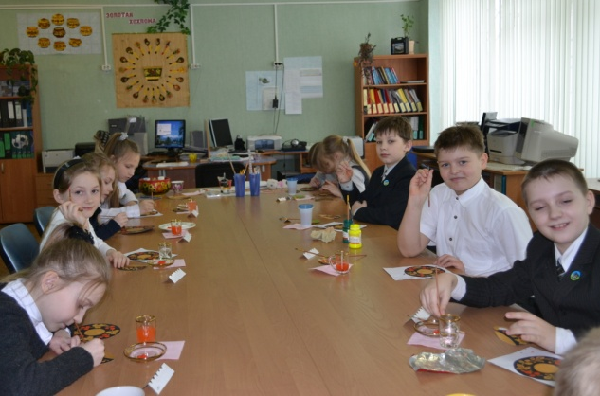
4) Итог урока – выставка на доске и оценивание работ.

Все работы учащиеся вывешивают на доску и сами приклеивают красные кружки, выбирая при этом наилучшую на его взгляд работу.

По итогам оценивания определяется «Мастер Хохломы»

Молодцы, ребята! По работам видно, что вы очень старались. Поэтому за лучшие работы я присваиваю звание «Мастер хохломы» следующим ученикам...

У. – Понравился ли вам сегодняшний урок?

С каким народным промыслом мы сегодня познакомились?

-Мы познакомились с хохломским промыслом. Это уникальный вид росписи, который никого не оставит равнодушным. А тот, кто попробует расписать хохломскими узорами изделие, полюбит его навсегда и не спутает ни с каким другим.

Правду говорят, что хохлома, как и любой другой вид народного искусства, словно старинная песня: слова ее неизменны, но каждый человек и каждое поколение поет ее по-своему. Хочется не только есть, и пить из этих чаш и ковшей, но и поставить их на стол и радоваться заключенному в них какому-то совершенно особому поэтическому образу России.

- Урок закончен. Всем спасибо!
Не забудьте убрать свое рабочее место.

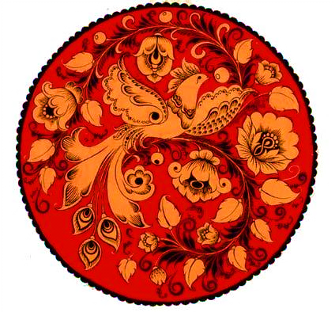

Медаль «Мастер Хохломы»

